**Chapter 4**

Szálak – 7. előadás

Szálak koncepciója

* Szimulált párhuzamosság lényegében
* Egy fizikai processzoron belül több logikai egység
* Ne legyen felára a multiprogramozottságnak 🡪 Megspórolja a Context Switchet
* Ütemező 🡪 Nagyon jó, de elviszi gépidő 15-17%-át
* Szálak alkalmazása sincs ingyen, de töredékére esik az elvesztegetett gépidő
* Előnyök
  + Reszponzívabb
  + Erőforrás megosztás
  + Hatékonyabb, mint a context switch
  + skálázható

Multicore Programming 🡪 Valódi párhuzamosság

* Több fizikai mag a processzorban
* Párhuzamosság nem egyenlő konkurenciával
* Nem lineáris a növekedés, 2 mag nem egyenlő 2 külön processzor, nincs 2 ALU
  + Amdahl törvénye

Szálakban gondolkozás

* Egy adaton több szeparált szolgáltatás
* Párhuzamosítás 🡪 Felismerése nagyon nehéz, mert az ember szekvenciálisan gondolkozik

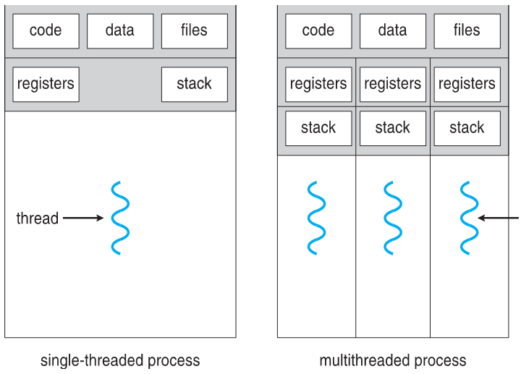

User, vagy Kernel szál?

* Vannak, de nem nagyon kellenek
  + Posix Pthreads
  + Windows threads
  + Java Threads
  + Kernel Threads
* Many to One 🡪 Több felhasználói szálhoz egy kernel szál
  + Not good, nem használják már
  + Solaris Green Threads
* One to one 🡪 Egy felhasználói szálhoz egy Kernel Szál
  + Mai szálkezelés
  + Windows, Linux, Solaris 9
* Many to Many
  + We no likey
  + Windows sem szereti, de van Thread Fiber
  + Solaris 9 előtt

Threadkönyvtárak 🡪 Programozóknak API-kat nyújt szálkezeléshez

Jelkezelés

* POSIX-es megvalósítás UNIX-ban
* Jelzik egy folyamatnak, hogy történt valami 🡪 Eseményjelző
  + A folyamat ezekre az eseményekre reagálhat
* Például a Ctrl+C
  + Ha erre reagál 🡪 Békés rotty
  + Ha nem reagál erre a Kernelnek küld jelet 🡪 Kernel kilövi 🡪 Nem békés rotty
* Minden jelnek van egy alapvető kezelője, ami lefut a jel adása után
  + Ezt felülírhatja egy user defined kezelő
* Kill 15 🡪 Békés 🡪 Légyszi állj le köszi csá
* Kernel kill 🡪 Nem annyira békés 🡪 Akkor most megdöglesz jó? Jó.

Thread Local Storage

* Lehetőséget ad minden szálnak, hogy meglegyen a saját adatpéldánya/memóriája
  + Látható függvényhívások között is, nem olyan mint egy helyi változó
  + Hasonlít a static váltzóhoz
    - Static 🡪 Fix a memóriacíme
* Thread vezérlés hasonlít a folyamatokhoz